EJEMPLO DE PROYECTOS EN INGENIERIA EN SISTEMAS COMPUTACIONALES
Como parte de los eventos InterPAP y ExpoPAP 2010, los cuales se celebraron del 8 al 10 de noviembre del presente, se presentaron videos representativos de los ámbitos en los cuales se agrupan los Proyectos de Aplicación Profesional del ITESO. En el ámbito 8, “Desarrollo tecnológico para el bienestar social sustentable”, el PAP seleccionado fue “Plataforma de Almacenamiento y Manejo de Información en HP”, en el que participan dos alumnos de Sistemas Computacionales. Les compartimos el video.
(more…)
Rating: 7.5/10 (13 votes cast)
Etiquetas: Proyectos con la industria, Proyectos de materias Publicados enProyectos con la industria, Proyectos de materias |

Robot_volley, práctica final de Agentes Inteligentes
Diciembre 2, 2010 - 5:08 pmNo hay comentarios
Alumnos de Sistemas Computacionales del ITESO que cursaron la materia “Agentes Inteligentes” durante el otoño de 2010, han finalizado la misma con una práctica en la que tenían que programar un comportamiento a robots legos para que jugarán una adaptación libre de volleyball. Puedes checar detalles de la práctica aquí.
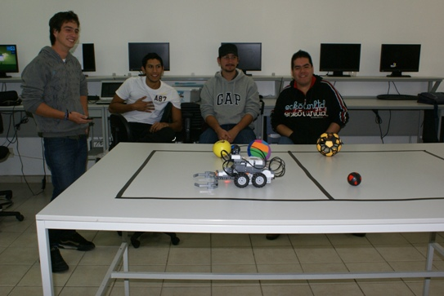
(more…)
Rating: 10.0/10 (3 votes cast)
Etiquetas: Áreas de Especialización, Proyectos de materias Publicados enProyectos de materias, Áreas de Especialización |

Agentes Inteligentes en Primavera 2010 - Proyectos Finales
Mayo 18, 2010 - 11:49 amNo hay comentarios
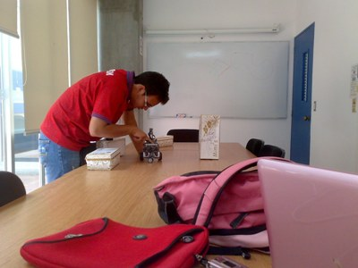
Rating: 6.0/10 (8 votes cast)
Etiquetas: Proyectos de materias Publicados en Proyectos de materias |

Rayo McQueen, Segundo Lugar en Categoría de Diseño
Mayo 3, 2010 - 3:13 pmNo hay comentarios
Los alumnos de Sistemas Rayo Landeros y Alvaro Pérez Shirley hicieron equipo con Daniel Martínez de Redes, y alcanzaron el segundo lugar en la categoría de Diseño, del Sexto Concurso de Diseño Tecnológico, organizado por el Departamento de Matemáticas y Física.
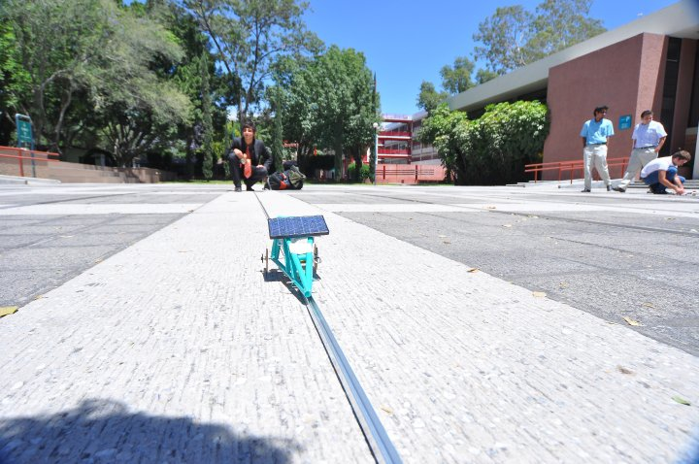
Rayo McQueen en plena competencia, al fondo Alvaro Pérez Shirley, uno de los integrantes del equipo
En esta ocasión el reto era diseñar un carrito que se moviera por un pequeño motor propulsado por celdas solares. Las categorias premiadas fueron Diseño, Velocidad y Potencia.
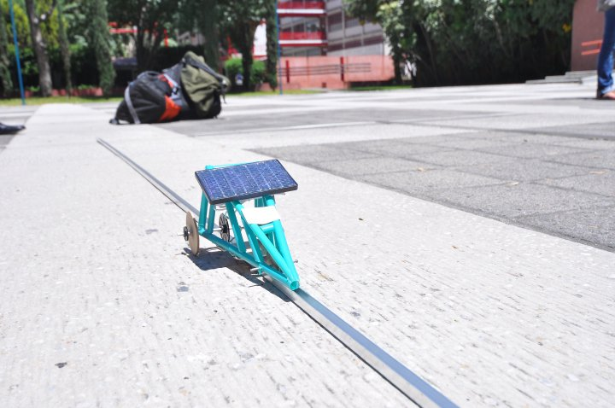
Rayo McQueen, el diseño de los alumnos del DESI.
Los alumnos del DESI, prepararon su propuesta desde la materia de Electromagnetismo y Óptica. Mas detalles del concurso en el sitio de Ingenierías de ITESO.
Rating: 6.7/10 (7 votes cast)
Etiquetas: Preparatorias, Proyectos de materias, Vida estudiantil Publicados enPreparatorias, Proyectos de materias, Vida estudiantil |
« Entradas antigüas
- Suscripción RSS
- 35 Aniversario de Sistemas

- Programa 35 Aniversario Sistemas
Conoce aqui el programa
- Blog de Ingenierías


- Coordinador trabajando
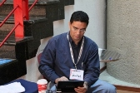
- Contacta al Coordinador
El propósito de este blog es contar la vida cotidiana de la Ingeniería en Sistemas Computacionales del ITESO por y para sus principales protagonistas.
Carlos Fernández Guillot
Coordinador de Ingeniería en Sistemas Computacionales
Tel. 3669 3434 ext. 3693
- Edificio T, hogar de los alumnos de Sistemas del ITESO
- Blog ACM ITESO
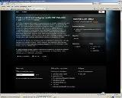
- Sitio del ACM ITESO Student Chapter
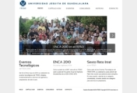
- Encuesta
Lo sentimos, no hay encuestas disponibles en este momento.
- Registrarse aquí
  - Iniciar Sesión
  - Entradas RSS
  - Comentarios RSS
  - WordPress.org
- Freescale CUP
- Temas y categorías
- Blogs de alumnos de intercambio
  - Carlos Alberto Ceja (Madrid, España)
  - Juan Carlos Alejandre (Ulm, Alemania)
  - Bernardo Martínez (Chennai, India)
- Sitios de interés
  - Blogs del ITESO
  - Ingenierías ITESO
  - Segundo Congreso de Proyectos de Guadalajara
  - Labs de Sistemas
  - Ingeniería en Sistemas Computacionales, ITESO
  - Electrónica, Sistemas e Informática del ITESO
  - Portal del ITESO
  - Catálogo de carreras del ITESO
- Agrupaciones Estudiantiles y Concursos
  - Olimpiada Estatal de Informática (OMIJAL)
  - Proyecto Multimedia
  - ACM ICPC
  - ACM ITESO Student Chapter
  - Smart Car Race México
  - Imagine CUP
  - ITESOft - Microsoft Student Club
  - Blog de ACM México
  - Blog de ITESOft
  - Club de Robótica del ITESO
- Blogs de alumnos de Sistemas
  - Blog de Hoper
- Blogs de Agentes Inteligentes
  - Ramiro García
  - Yonatán Parga
  - Diana Aguilar
  - Elisa Álvarez
  - Ixai Lanzagorta
  - Paco Oblea
  - Fox
  - Barbie Morales
  - César Barragán
- Blogs de egresados de Sistemas
  - 7ecnologia
- Últimas Entradas
  - 35 Años Sistemas. Siguiente Actividad: Emprendimiento Tecnológico
  - Administración de Proyectos, disciplina clave para el crecimiento profesional
  - ¿Quién es quién? …en la imagen de los 35 Años de Sistemas
  - Ingenieras, con doble reto: profesional y de género
  - 35 Aniversario de Sistemas. Siguiente Actividad: Administración de Proyectos
- Archivos
  - Febrero 2012
  - Enero 2012
  - Diciembre 2011
  - Noviembre 2011
  - Octubre 2011
  - Septiembre 2011
  - Agosto 2011
  - Julio 2011
  - Junio 2011
  - Mayo 2011
  - Abril 2011
  - Marzo 2011
  - Febrero 2011
  - Enero 2011
  - Diciembre 2010
  - Noviembre 2010
  - Octubre 2010
  - Septiembre 2010
  - Agosto 2010
  - Julio 2010
  - Junio 2010
  - Mayo 2010
  - Abril 2010
  - Marzo 2010
  - Febrero 2010
  - Enero 2010
  - Diciembre 2009
  - Noviembre 2009
  - Octubre 2009
  - Septiembre 2009
  - Agosto 2009
  - Julio 2009
  - Junio 2009
  - Mayo 2009
  - Abril 2009
  - Marzo 2009
  - Febrero 2009
  - Enero 2009
  - Octubre 2008
- Categorías
  - Academia
  - Áreas de Especialización
  - Becas
  - Certificaciones
  - Egresados
  - Industria
  - Infraestructura y laboratorios
  - Institucional
  - Intercambio
  - Investigación
  - Preparatorias
  - Proyectos con la industria
  - Proyectos de materias
  - Sistemas
  - Software libre
  - Talleres
  - Vida estudiantil
- Conteo de visitas
Visitas de hoy: 15
Total de visitas
Desde el 2 Marzo 2009: 73420
• копирайтинг
• мягкая мебель Днепропетровск
• мягкая мебель Запорожье
• Зеркало Днепропетровск
• Душевые кабины Днепропетровск
• двери стеклянные
• перегородки стеклянные
• шкафы-купе Днепропетровск
• обработка стекла
• алмазные круги
• алмазные сверла
• алмазный инструмент
• телевизоры Киев
• телевизоры Днепропетровск
• телевизоры Донецк
• телевизоры Одесса
• телевизоры Харьков
• телевизоры Запорожье
• телевизоры Луганск
• телевизоры Херсон
• телевизоры Днепропетровск
• lcd телевизоры жк
• led телевизоры плазменные
• купить телевизор в Днепропетровске
• заработать в интернете
• бизнес идеи
• бизнес идея
• бизнес с нуля
• славское
• отдых в карпатах
- Contáctanos
Periférico Sur Manuel Gómez Morin 8585
CP. 45090, Tlaquepaque, Jalisco, México
Teléfono conmutador: +52 (33) 3669 3434

Acerca
• Carlos Fernández Guillot
• Coordinador de Ingeniería en Sistemas Computacionales
• Teléfono 3669 3434 ext. 3693
Copyright © 2012 Sistemas Computacionales. Free WordPress Themes | Lazy Day theme is designed by Padd IT Solutions.
In collaboration with Wordpress Themes | Hosting und Webspace, Blogging

